BÀI TẬP THỰC HÀNH MÔN THIẾT KẾ WEB HTML
Gv: Trần Trung Kiên (0973019287)
(Từ bài 01-04)

BÀI TẬP 01: (lưu tập tin với tên: thuchanhtag.htm)
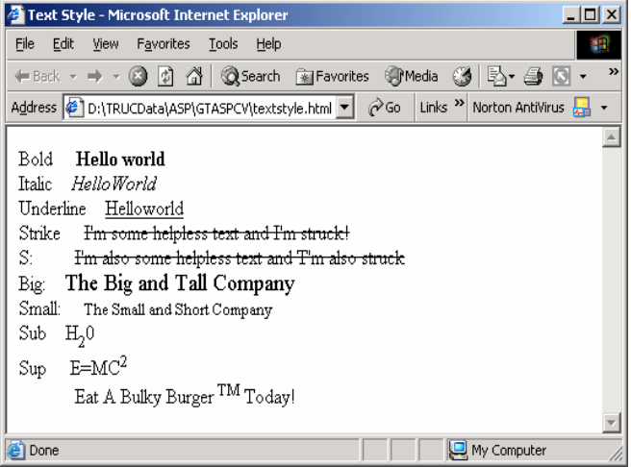
BÀI TẬP 02 (Lưu tập tin tên Cohaimo.html)
Sử dụng ngôn ngữ HTML soạn thảo trang Web có nội dung và định dạng theo mẫu
Yêu cầu:
- Có nộI dung thanh tiêu đề, định dạng đậm, nghiêng, gạch chân, gạch ngang chữ,
- Có phân cách các đoạn, xuống dòng cho mỗi câu thơ, có câu ghi chú
- Cố định nội dung bài thơ không bị rớt dòng khi độ rộng cửa sổ trình duyệt không đủ,

BÀI TẬP 03 (Lưu tập tin tên: ChisoTrenduoi.htm)
Yêu cầu: Dòng 1 cỡ chữ 4 in đậm

Hướng dẫn:
Tạo chỉ số Trên/Dưới

- <SUP> Văn bản </SUP> : Tạo chỉ số trên cho văn bản.
- <SUB> Văn bản </SUB> : Tạo chỉ số dưới cho văn bản.

BÀI TẬP 04
Ký tự đặc biệt (Lưu tập tin tên: Kyhieudacbiet.html)
Nhập Mã tên hay Mã số của ký tự tương ứng

Ký tự | Mã tên | Mã số | Ký tự | Mã tên | Mã số
© | &Copy; | &#169; | “ | &Quote; | &#34;
TM | &Trade; | &#153; | Khoảng trắng | &nbsp; | &#160;
® | &Reg; | &#174;
- Các ký hiệu sử dụng mã tên hay mã code
- Các đường kẽ ngang không bóng, kích thước 100%/50% cửa sổ
- Có màu đỏ cho các ký tự đặc biệt.
- Màu nền tùy ý, tất cả văn bản không bị rớt dòng.

